**Neuheit Calle Plant:**

**Rhododendron hybride ‘Choco & Pink’**

BEST-select nutzt die IPM-Bühne für die Präsentation der neuesten Rhododendron-Züchtung ‘Choco & Pink‘. Die rot-violetten jungen Triebe bilden einen schönen Kontrast zu den dunkelbraunen Blättern. Markenzeichen der Neuheit ist der üppige Blütenreichtum.

Auf der jüngsten Plantarium wurde diese Neuheit deshalb mit einer Silbermedaille ausgezeichnet.

Diese säureliebende Sorte wird zwei bis drei Meter hoch. Die Blüten erscheinen ab Mai und sind dunkelrosa bis rosa mit weinroter Fleckzeichnung. Die dunkelbraunen Blätter und die violett auslaufenden jungen Triebe lassen ‘Choco & Pink‘ besonders hervorstechen. Die sortenrechtlich geschützte Neuheit wurde von Calle Plant CV aus dem belgischen Wetteren gezüchtet. Für den Vertrieb zeichnet BEST-select in Melle verantwortlich. Die ‘Choco & Pink‘ ist derzeit bei Calle-Plant erhältlich.

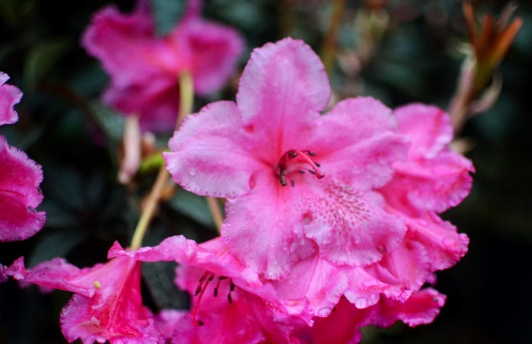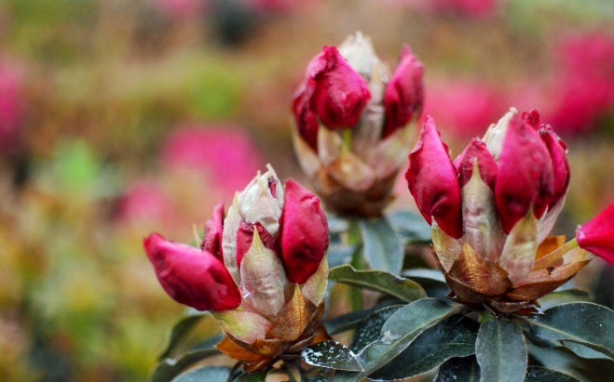

**Quelle Foto 1 + 2:** [www.calleplant.be](http://www.calleplant.be)



CALLE-PLANT CV  
Serskampsesteenweg 286  
B – 9230 Wetteren  
Tel.: 0032 9 369 19 46  
[info@calleplant.be](mailto:info@calleplant.be)  
[www.calleplant.be](http://www.calleplant.be)

* **Kontaktperson auf der IPM: Marc Calle**
* **Halle 6 – Stand C26**

**Neuheit Hortibreed:**

**Hortinno® Magisnow ‘Winter Beauty‘®**

**Magisnow ‘Winter Beauty‘®** ist eine neue Sorte von Hortibreed NV, die das Produkt unter dem Verbraucherlabel Hortinno**®** auf den Markt bringt.

**Produktbeschreibung**

* Einzigartig: Die Form von Magisnow erinnert an einen Mini-Weihnachtsbaum
* Ideal: Die winterliche Zimmerpflanze blüht von Mitte Dezember – Februar
* Exotisch: Die einzelnen, weißen spinnenartigen Blüten ähneln Weihnachtsbaumkugeln
* Blütezeit : Vier Wochen
* Magisnow: Die bezaubernde Blütenmagie gleicht einem schneebedeckten Weihnachtsbäumchen
* Pflanzenhöhe im Topf: 35cm
* Topfgröße: 13cm

**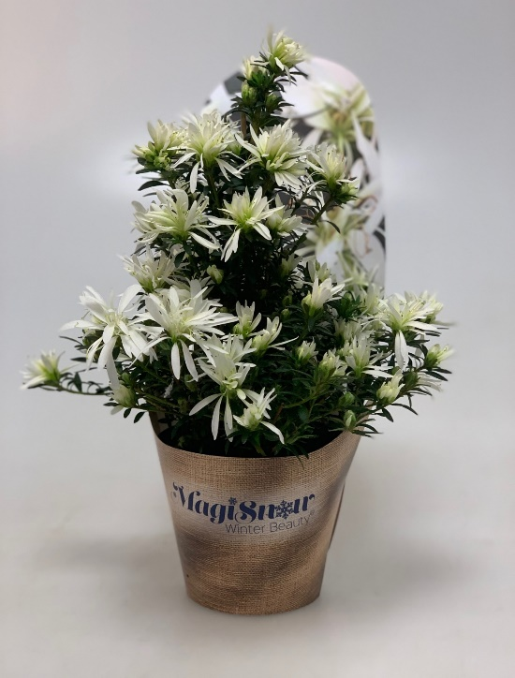**

**Bildquelle:** [www.hortinno.com](http://www.hortinno.com)   
  
Hortibreed  
Beerveldsebaan 4  
B - 9080 Lochristi (Belgium)  
Tel: +32 (0)9 353 53 53  
[Stefan.Laridon@hortibreed.be](mailto:Stefan.Laridon@hortibreed.be)  
[www.hortinno.com](http://www.hortinno.com)

* **Kontaktperson auf der IPM: Stefan Laridon**
* **Halle 2 – Stand D26**

**Neuheit Leybaert:**

**Vaccinium angustifolium P10,5 ‘Berrybux’®**

**EINZIGARTIG: WINTERHARTE HECKE MIT ESSBAREN FRÜCHTEN**

Die Firma Leybaert hat ihre Kollektion im Frühjahr 2019 um eine neue, revolutionäre Sorte erweitert: die BerryBux®. Die Neuheit macht ihrem Namen alle Ehre. Sowohl Blatt, als auch Wachstum dieser widerstandsfähigen Vaccinium angustifolium erinnern an Buxus, allerdings mit einem deutlichen Unterschied: Der Mehrwert der kompakten BerryBux® liegt in den zahlreichen essbaren blauen Beeren. Im April besticht die Neuheit durch ein frisches, weißes Blütenmeer und steigert somit ihre Attraktivität.

Da die Pflanzen in einem dekorativen Topf gut gedeihen, eignen sie sich für Balkon oder   
(Dach-)Terrasse. Die anmutende Form der BerryBux® eröffnet die Möglichkeit, sie nicht nur in Töpfen, sondern auch im Freien als leckere Beerenhecke entlang von Gehwegen zu pflanzen.

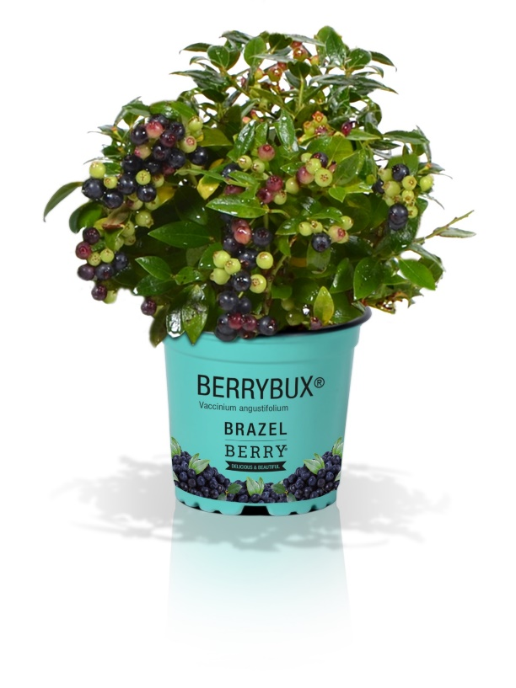

**Quelle Bildmaterial:** [www.bvbaleybaert.be](http://www.bvbaleybaert.be) & [www.brazelberry.de/sorten/berrybux/](http://www.brazelberry.de/sorten/berrybux/)

leybaert_cmyk-01 e-mail handtekening

Ledestraat 3  
B – 9180 Moerbeke-Waas  
Tel.: 0032 9 346 86 39  
[info@bvbaleybaert.be](mailto:info@bvbaleybaert.be)   
[www.bvbaleybaert.be](http://www.bvbaleybaert.be) & [www.brazelberry.de/sorten/berrybux/](http://www.brazelberry.de/sorten/berrybux/)

* **Kontaktperson auf der IPM: Silas Crezée**
* **Halle 2 – Stand B 25**

**Neuheit Oprins Plant NV:**

**Hydrangea ‘Magic Pillow’® HSOPR015 PBR**

Die extrem winterharte Neuheit blüht auf jungem Holz und zeichnet sich von Juni bis September durch üppigen Blütenreichtum aus. Die Serrata stammt von den Hügeln Koreas und Japans. Magic Pillow’® ist, wie der Name schon sagt, eine reich blühende Bodendeckerpflanze, die - je nach Bodenbeschaffenheit - blau bis rosa blüht. Dank der maximalen Höhe von 50 – 60 cm und Breite von 120 cm ist ‘Magic Pillow‘ bestens als Beetpflanze geeignet. Aufgrund der einzigartigen Eigenschaften ist die Serrata für den Garten- und Landschaftsbau prädestiniert.



Quelle Bildmaterial: www.oprins.com



Oprins  
St.-Lenaartsesteenweg 91  
B - 2310 Rijkevorsel  
Tel: 0032 3 340 28 70  
[info@oprins.com](mailto:info@oprins.com)  
<https://oprins.com/de/oprins-selections-de/>

* **Kontaktperson auf der IPM: Pieter-Jan Vermylen**
* **Halle 6 – Stand C26**

**Neuheit Rudy Raes Bloemzaden NV  
Primula acaulis ‘Sparkly Mix‘**

In den vergangenen Jahren war das Team "Raes Genetics" von Rudy Raes Bloemzaden sehr umtriebig. Neben der Einführung einiger neuer und verbesserter Standardserien gehört das Unternehmen auch zu den Trendsettern in der Entwicklung von Sonderfarben und Designmischungen. Auf der IPM wird die neueste Kreation ‘Sparkly Mix‘ präsentiert. Dieser funkelnde Mix besteht aus sechs einzigartigen Picotee-Farben.

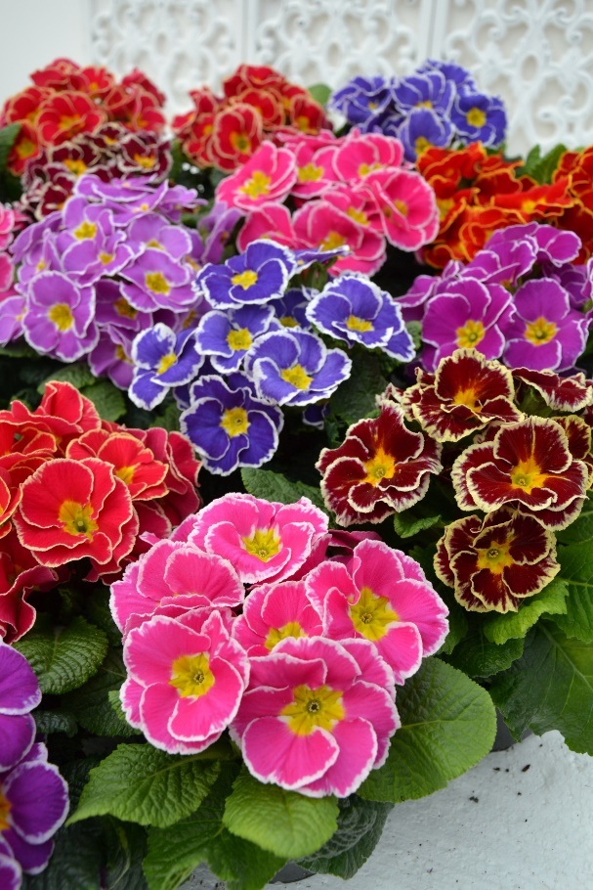 **Quelle Bildmaterial:** [www.raes.be](http://www.raes.be)



Rudy Raes Bloemzaden NV  
Haenhoutstraat 204  
B - 9070 Destelbergen  
Tel.: 0032 9 355 58 30  
[info@raes.be](mailto:info@raes.be)  
[www.raes.be](http://www.raes.be)

* **Kontaktperson auf der IPM: Wouter De Meester**
* **Halle 2 – Stand B25**

**Neuheit Dataflor  
Neue Erdbeerpflanzen ‘ZERO PLASTIC‘**

Dataflor introduziert auf der IPM Essen das neue, absolut plastikfreie Konzept ‘ZERO PLASTIC‘ für Erdbeerpflanzen.

So wurde beispielsweise der Topf durch einen biologisch abbaubaren Jiffy-Topf ersetzt, das Etikett durch eine Papier/Karton-Version und das Fach durch eine Papier/Karton-Zellstoff-Version, die mit dem Papier- und Kartonmüll entsorgt werden kann und komplett recyclingfähig ist.

Die Erdbeerpflanzen erfüllen alle Vorschriften der Bio-Verordnung.

Das Portfolio umfasst sieben Sorten, von denen vier dauertragend sind. So hat der Kunde während der gesamten Saison eine Auswahl aus dem Dataflor-Sortiment. Bei dieser Linie wurde bewusst auf ältere Sorten gesetzt, die in Bezug auf Krankheitsresistenz, schnelle Wurzelbildung und natürlich vollen Geschmack stark punkten.  
  
Mit dieser Linie richtet sich Dataflor an den bewussten Verbraucher. Die Vermarktung der Pflanzen erfolgt über Gartencenter. Um diese neue Kollektion optimal zu unterstützen, stellt Dataflor auch Banner für den Point of Sale zur Verfügung.

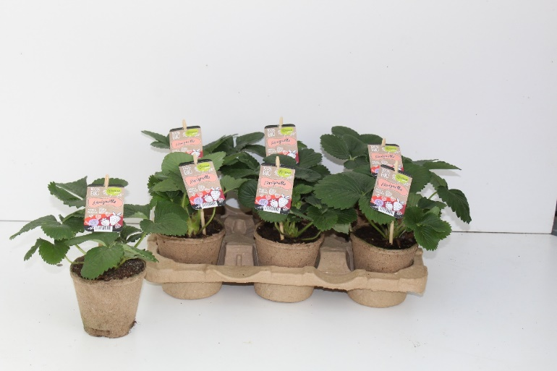 **Quelle Bildmaterial:** [**www.dataflor.be**](http://www.dataflor.be)



Dataflor bvba  
Klokhofstraat 12  
B-8980 Beselare  
+32 (0)57 46 62 28  
[info@dataflor.be](mailto:info@dataflor.be)

[www.dataflor.be](http://www.dataflor.be)

* **Kontaktperson auf der IPM: Wouter David**
* **Halle 2 – Stand 2D26**

**Neuheit Denis-Plants**

**Neue Salbei-Kollektion garantiert üppiges Blütenmeer**

Denis-Plants BVBA ist ein belgischer Jungpflanzenerzeuger für Zimmerpflanzen und Stauden, der sich seit Jahren auf die Lieferung hochwertiger Produkte für Gärten und Blumentöpfe spezialisiert hat. Für die Saison 2020 präsentiert Denis-Plants - in Zusammenarbeit mit belgischen Züchtern, die den Fokus auf erfrischende Farbkombinationen und kräftige Pflanzen legen - eine neue Kollektion von Salvia microphylla.

Die neue Kollektion Salvia microphylla wird nach dem Stecken bis zu dreimal zurückgeschnitten, was zu kompakteren, blütenreichen Pflanzen führt. So kann sich der Kunde von April bis Oktober über reich blühende Pflanzen freuen. Das üppige Blütenmeer ist nicht nur eine Augenweide, sondern zugleich eine Nektaroase für Bestäuber. Denis-Plants hat für die Saison 2020 zehn neue Sorten im Angebot. Entdecken Sie die Neuheiten auf www.denis-plants.com oder auf der IPM 2020: Halle 2 Stand D30.

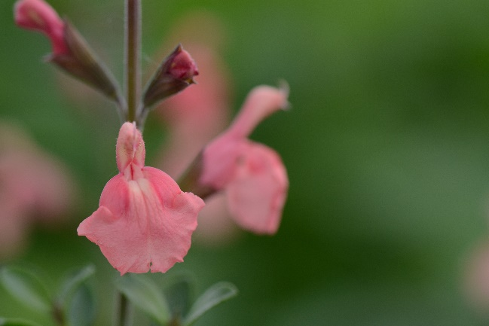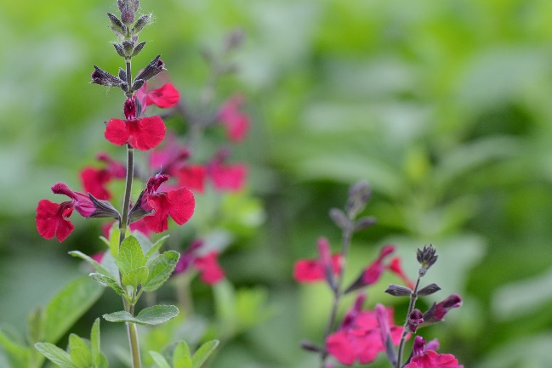

Salvia mircophylla Papajan®

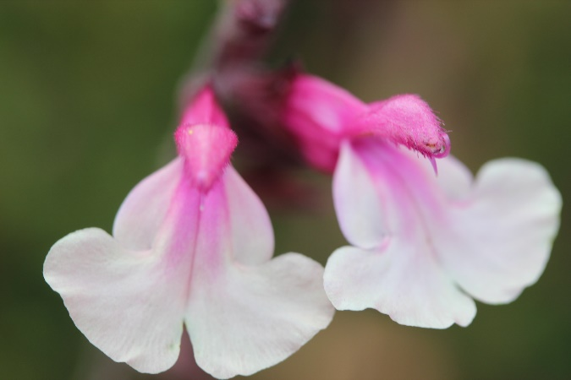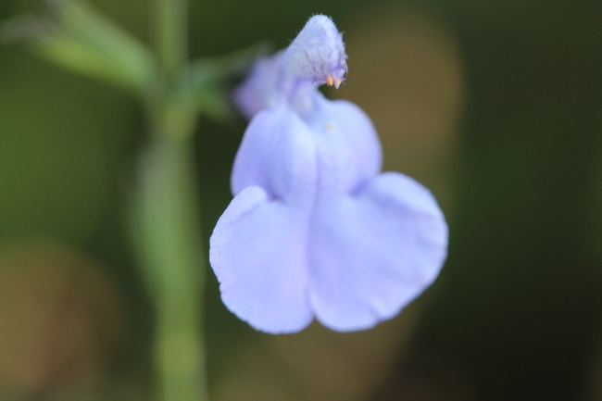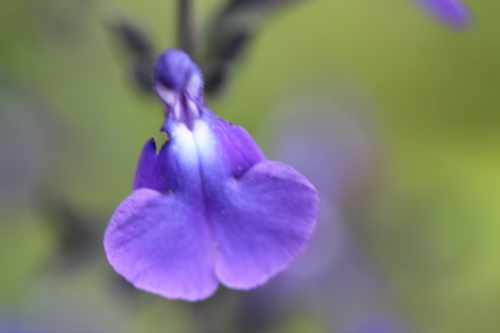Salvia microphylla Makris®

Salvia microphylla Gold and Wine®

Salvia microphylla Delice Feline®

Salvia microphylla Delice Aquamarine®



Denis-Plants  
Bochtenstraat 6  
BE-9080 Beervelde  
+32 9 355 12 55  
[lukas@denis-plants.com](mailto:lukas@denis-plants.com)

* **Kontaktperson auf der IPM: Lukas Van Evercooren**
* **Hal 2 – Stand 2D30**